Curvas de Fatiga Isométricas e Isotónicas
Bajo Condiciones Normales e Isquémicas

Juan del Pueblo

Fisiología del Movimiento Humano
SEFR 4170
Prof. Edgar Lopategui Corsino
18 de febrero de 2016
Reseña
El propósito de este estudio fue comparar las curvas de fatiga dinámicas e isométricas bajo condiciones normales e isquémicas. Se emplearon un dinamómetro de mano y el brazal de un esfigmomanómetro. A dos sujetos de diferentes géneros se le estimó la fatiga como un 50 por ciento del máximo de una prensión. Ambos participantes ejecutaron contracciones dinámicas con el dinamómetro hasta alcanzar fatiga, en condiciones normales y con oclusión en la arteria. Este procedimiento fue repetido, pero empleando una contracción isométrica. Se observó que el varón desarrolló una mayor fortaleza de prensión y un mayor por ciento de fatiga al compararse con el sujeto femenino. El varón evidenció una caída significativa de la fortaleza generada para ambas condiciones al llegar a una tensión de 24 kg. Para ambos sujetos, no fue significativa la diferencia del resultado durante el inicio de la curva de fatiga. Se concluyó que (1) los varones poseen una mayor fortaleza isométrica absoluta; (2) se acelera la fatiga cuando el músculo se encuentra en isquemia; (3) las contracciones isométricas inducen vasoconstricción, isquemia y reducción de la fortaleza muscular; (4) el sujeto masculino posee un mayor número de puentes cruzados en contacto con la actina, mientras que durante la contracción isométrica para la mujer, los puentes cruzados halan la actina de forma constante y con mayor duración; (5) la fatiga fue ocasionada por fenómenos periférico y disminución en las restauraciones energéticas.
Palabras Claves: fortaleza muscular, fatiga muscular, contracción isométrica, contracción dinámica, isquemia
Curvas de Fatiga Isométricas e Isotónicas Bajo Condiciones Normales e Isquémicas
La fatiga es un fenómeno común en nuestra vida cotidiana. En los atletas, la fatiga representa un obstáculo para una ejecutoria deportiva óptima. Por lo regular, nos referimos a la fatiga cuando se experimenta un cansancio generalizado que afecta negativamente el rendimiento atlético. La etiología de la fatiga es muy diversa. Comúnmente, la fatiga puede ser causada por el agotamiento de las reservas energéticas, la acumulación de desechos metabólicos, hipoxia, deficiencia de nutrientes, la inhibición de motoneuronas y la insuficiencia activar el proceso contráctil de las fibras músculo-esqueléticos (Wilmore & Costill, 2004, pp. 145, 150, 505).
Durante las acciones musculares dinámicas e isométricas, la tolerancia a la fatiga muscular local se encuentra vinculada con el nivel de tensión que genere el grupo muscular activo. Esta tensión se expresa como un porcentaje de la tensión máxima que pueda generar el conjunto músculo-esqueléticos que se ejercita. En la contracción muscular isométrica, es posible mantener 1 minuto de tensión si la carga corresponde al 50% de la fortaleza máxima. Por el otro lado, durante una acción muscular dinámica, solo es posible llevar a cabo 10 contracciones por minuto cuando la carga corresponde a un 80% del máximo (Åstrand & Rodahl, 1986, p.345).
Estudios científicos han encontrado que durante una contracción isométrica a una tensión igual o mayor del 50%, aumenta la presión intramuscular (Åstrand & Rodahl, 1986, pp. 91-92). Como resultado de esta respuesta, la fatiga es inminente debido a que prevalece una reducción en el flujo sanguíneo local, ocasionado por una constricción de los vasos sanguíneos. Consecuentemente, se afecta la provisión de oxígeno hacia los tejidos musculares y se promueve la acumulación de metabolitos. A tensiones menores del 60%, una oclusión externa del flujo sanguíneo vía un brazal reduciría el periodo de contracción isométrica máxima (Åstrand & Rodahl, 1986, p. 91). El propósito de este experimento fue comparar las curvas de fatiga rítmicas e isométricas bajo condiciones normales versus isquémicas entre varones y féminas.
Metodología
Sujetos
Los participantes para esta investigación fueron 2 adultos universitarios saludables (1 femenino y 1 masculino) fluctuando entre 24-31 años de edad. Antes de someterlos a las pruebas, fueron informados y se obtuvo el consentimiento. Los datos fueron obtenidos en la Universidad Interamericana de Puerto Rico, Recinto Metropolitano. Un resumen de sus características físicas se muestra en la Tabla 1.
Tabla 1
Características Físicas de los Sujetos
Sujeto  (n = 2) | Género | Edad  (años) | Talla  (cm) | Masa Corporal  (kg)
E. L. | Masculino | 31 | 162.6 | 60.2
D. R. | Femenino | 24 | 165.6 | 59.4
 | M | 27.5 | 164.1 | 59.8
 | SD | 12.25 | 2.25 | 1.34
 | Rango | 24-31 | 162.6-165.6 | 59.4-60.2
Nota. n = número de sujetos.
Equipo y Procedimiento
En este trabajo de investigación se emplearon un dinamómetro de mano (Laffayet) y el brazal de un esfigmomanómetro de aneroide.
Cada sujeto apretó el dinamómetro para determinar su capacidad máxima de prensión. La fatiga fue calculada como un 50 por ciento del máximo, de ahí en adelante los sujetos ejecutaron contracciones dinámicas con el dinamómetro de mano hasta alcanzar la fatiga (50% del Máx), repitiendo el mismo procedimiento en esta ocasión ocluyendo la arteria braquial con el brazal del esfigmomanómetro. Utilizando una contracción isométrica empleando una presión continua con el dinamómetro, los sujetos realizaron la misma agenda previa.
Análisis de Datos
Para cada participante se calculó la mediana, la desviación estándar y el rango de cada una de las variables evaluadas.
Resultados
La Tabla 2 muestra la fortaleza muscular de prensión máxima y de fatiga en kilogramos (kg) para cada sujeto. Como puede observarse, el varón posee una mayor fortaleza de prensión y un mayor porcentaje de fatiga (50% del máximo) cuando se compara con la fémina. El Gráfico 1 ilustra las curvas dinámicas de fatiga. En este Gráfico se observa una caída apreciable de la fortaleza muscular generada para las condiciones isquémicas y normales al comienzo de la tensión a 24 kg para el sujeto varón. Nótese que para ambos sujetos la diferencia entre los resultados bajo ambas condiciones fue insignificante al inicio de las curvas de fatiga. En el Gráfico 2 se puede observar las curvas estáticas de fatiga bajo ambas condiciones. Se puede apreciar que para ambos sujetos la diferencia entre los resultados bajo las dos condiciones era insignificante al inicio de las curvas de fatiga.
Tabla 2
Fortaleza Muscular de Prensión a niveles Máximos y 50 por ciento para los Sujetos de Género Femenino y Masculinos

Sujeto | Prensión Máx  (kg) | 50% Máx  (kg)
E. L. | 30 | 15
D. R. | 18 | 9
M | 24 | 12
SD | 8.50 | 4.24
Rango | 18-30 | 9-15

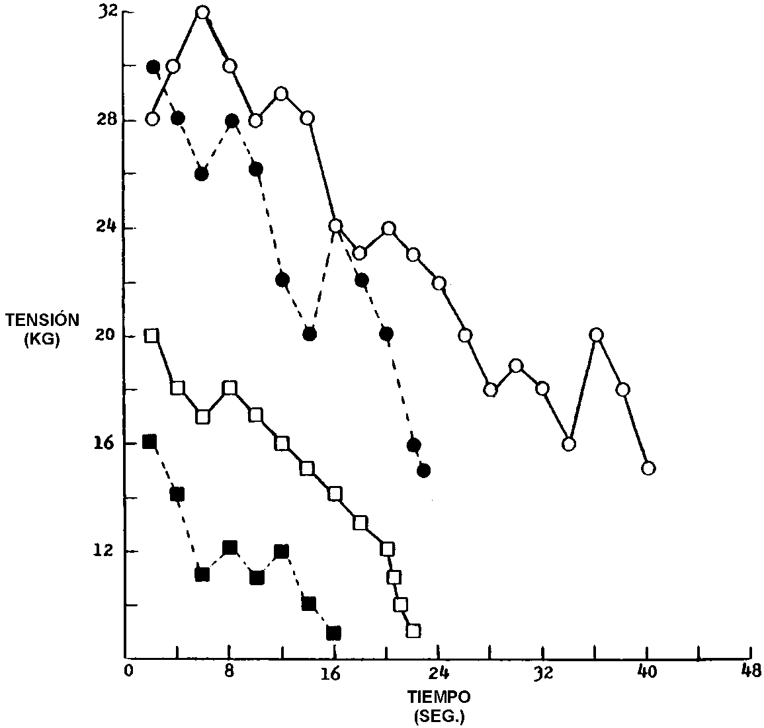
Gráfico 1. Curvas de fatiga dinámica para varones (, ) y mujeres (, ) durante condiciones normales (, ) e isquémicas (, ).

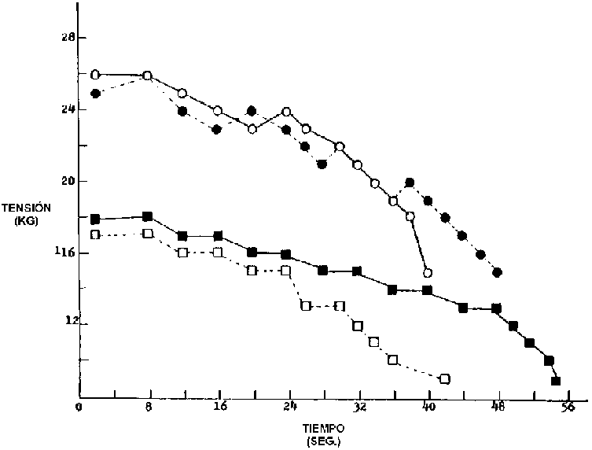
Gráfico 2. Curvas de fatiga isométrica para varones (, ) y mujeres (, ) durante condiciones normales (, ) e isquémicas (, ).

Fortaleza Muscular Absoluta: Relativa
En términos de la fortaleza absoluta, el varón posee una fortaleza muscular más alta (véase Tabla 2). Según la literatura, la fortaleza muscular de las mujeres es aproximadamente dos-tercios del hombre (Åstrand & Rodahl, 1986, p. 345). En este experimento, la proporción de la fortaleza (la fortaleza absoluta de la femenina dividido entre la fortaleza absoluta del varón) es 0.6, lo cual significa que el varón es más fuerte. Por otro lado, las diferencias en la fortaleza entre el varón y fémina disminuyen cuando se expresan en términos relativo a la dimensión corporal. Además, la fortaleza relativa al tamaño muscular (expresado como la sección transversal fisiológica del músculo esquelético) es la misma para el varón y fémina; esto significa que la fuerza generada por músculos de tamaños equivalente es la misma para ambos sexos (Åstrand & Rodahl, 1986, pp. 344-346).
Efectos de la Oclusión Durante el Trabajo Dinámico
La oclusión arterial durante el trabajo dinámico acelera el tiempo de fatiga (véase Figura 1). Posiblemente, esto se origine de una reducción en el flujo sanguíneo a través de los músculos esqueléticos activos (conocido como isquemia), como consecuencia de la oclusión con el brazal del esfigmomanómetro, lo cual disminuye el suministro de oxígeno, causando un déficit o ausencia de oxígeno (hipoxia); como resultado, se acumulan metabolitos y bióxido de carbono, y se obstaculiza la disipación de calor (puesto que se bloquea el flujo sanguíneo hacia la periferia o piel), lo cual eventualmente habrá de producir fatiga. En otras palabras, durante dicha oclusión, se reclutan las fibras musculares tipo I o fibras de contracción rápida (como consecuencia de la falta de oxígeno) y el metabolismo anaeróbico habrá de activarse; esto significa que menos oxígeno podrá ser extraído por los músculos (particularmente causado por la disminución en la cantidad de mioglobina en las fibras tipo I). Eventualmente, se producirá un estado hipóxico y fatiga en estas fibras, posiblemente como consecuencia de la acumulación de ácido láctico (producto de desecho de la glucólisis anaeróbica), iones de hidrógenos (lo cual causa una reducción en el pH, i.e., acidosis metabólica), y/o calor (Åstrand & Rodahl, 1986, pp. 118-121; Simonson, Lind, & Alexander, 1971).
Efectos de la Oclusión Durante el Trabajo Isométrico
Durante el trabajo muscular isométrico en oclusión, se evidencia una reducción notable en el flujo sanguíneo a través de los músculos esqueléticos activos; esto habrá también de disminuir la disponibilidad de oxígeno en el músculo, ocasionando una acumulación extensa de ácido láctico. Como resultado, se produce el dolor isquémico, probablemente debido a la liberación de agentes químicos, tales como bradiquina, enzimas proteolíticas, entre otras, las cuales pueden ser el producto de la privación de oxígeno hacia los músculos esqueléticos, estimulando éstas las terminaciones nerviosas de dolor (Guyton, 1981, pp. 612-613). Estos efectos ocurren principalmente porque la contracción activa de las células musculares durante tales condiciones isquémicas causan estímulos mecánicos o químicos (principalmente norepinefrina) o receptores locales (receptores alfa-vasoconstrictores) responsables de iniciar y mantener una respuesta presora de la circulación general probablemente dirigido hacia el aseguramiento de los requisitos del flujo sanguíneo a través del músculo esquelético. Por lo tanto, la oclusión ocasionará una reducción súbita en la fortaleza muscular básicamente debido a un aumento en la tensión resultante del efecto vasoconstrictor que induce isquemia, lo cual tiende a también elevar el gasto cardíaco y presión arterial.
Mecanismo de los Puentes Cruzados para ambos Géneros
Como se puede observar en el Gráfico 1, la tensión desarrollada en el sujeto masculino es mucho más alta que en la mujer, lo cual significa que se está llevando a cabo un traslapado máximo entre los miofilamentos de actina y los puentes cruzados de miosina, esto es, existe un mayor número de puentes cruzados halando los miofilamentos de actina. Sin embargo, la tensión generada durante la contracción isométrica (donde no ocurre a una alto grado el deslizamiento entre las proyecciones de los puentes cruzados de miosina y los filamentos de actina) ha sido reducido en ambos sujetos (varones y mujeres); no obstante, la duración de la tensión hasta la fatiga es más larga que en la sujeto femenino; esto significa que los puentes cruzados de miosina estarán halando los filamentos de actina hacia el centro del filamento de miosina en una tensión más constante y prolongada en duración que el varón, en otras palabras, ella posee un mayor número de puentes cruzados en contacto con el filamento de actina en comparación con el sujeto varón. Una posible explicación para esto puede ser que el sujeto femenino posee una mayor cantidad de iones de calcio dirigidos a inhibir el efecto inhibitorio del complejo troponina-tropomiosina sobre los miofilamentos de actina, de manera que las cabezas de los puentes cruzados de los filamentos de miosina puedan ser atraídos hacia las áreas activas de los filamentos de actina, y en esta manera ocurrirá un estado prolongado de contracción. La razón para estos niveles superiores de los iones de calcio en el líquido extracelular femenino en comparación con el varón puede ser -como es conocido- que los iones de calcio son requeridos para la síntesis de leche durante el embarazo, lo cual significa un mayor estímulo de retroalimentación positiva de la hormona paratiroide (Guyton, 1981, pp. 981-984, 1028).
Naturaleza de la Fatiga Muscular
Según la literatura, el fenómeno de la fatiga es particularmente de origen periférico (muscular). Normalmente, la fatiga no se encuentra asociada con fallo de la unión neuromuscular. Merton (1954) ha demostrado que cuando se estimulan los nervios de un músculo fatigado, se registran potenciales de acción similares de aquellos registrados sobre el músculo, aunque no responda. Él concluye que la fatiga ocurre solamente en los músculos. Lippold, Fern y Vuco (1960) postulan que, en la fatiga, se puede mostrar que los cambios eléctricos dependen de factores periféricos, a saber, fallo de los mecanismos contráctiles para producir suficiente tensión, tal como en el estado normal. Por consiguiente, conforme progresa la contracción, aumenta la actividad eléctrica integrada en el músculo generando una tensión constante. La literatura ha reportado que la temperatura muscular representa un determinante importante para la capacidad de las fibras musculares en producir su tensión máxima y de mantener tensiones submáximas. En el caso del ejercicio isométrico, la fatiga puede ser el resultado de la acumulación de productos de desecho que no pueden ser transportados u oxidados. También, la elevación de la presión arterial asociada al ejercicio isométrico (particularmente inducido por vasoconstricción) puede representar un factor determinante para el estado de fatiga cuando el flujo sanguíneo a través de los músculos esqueléticos no sea capaz de transportar el oxígeno lo suficientemente rápido para poder satisfacer las demandas de energía. Consecuentemente, se libera la energía para la restauración de ATP mediante la degradación de la fosfocreatina, de la cual el músculo contiene una reserva limitada, o del glucógeno, el cual se encuentra presente en grandes cantidades. Debido a que tanto el ATP como la fosfocreatina pueden ser sintetizadas mediante la energía derivada de la degradación del glucógeno y ácido láctico, es este último proceso que comúnmente conduce hacia la fatiga de los músculos.

Conclusión
Basado en los resultados de este experimentos, y en la revisión de la literatura, podemos concluir que: (1) los varones poseen una mayor fortaleza isométrica absoluta en comparación con las mujeres, mientras que no hay diferencias en la fortaleza relativa a la sección transversal fisiológica para ambos sexos; (2) se acelera el proceso de fatiga cuando se ocluye el músculo (con el brazal del esfigmomanómetro) durante el ejercicio dinámico, principalmente como resultado de isquemia e hipoxemia, y la acumulación de metabolitos (e.g., iones de hidrógenos, ácido láctico, entre otros), bióxido de carbono, y calor; (3) las acciones isométricas por naturaleza tienden a inducir vasoconstricción local, isquemia/hipoxemia, acumulación de metabolitos y otras sustancias, dolor, y disminución en la fortaleza muscular, lo cual se acelera cuando se ocluyen estos músculos con el brazal del esfigmomanómetro; (4) en el sujeto varón, existe un mayor número de puentes cruzado halando los miofilamentos de actina, mientras que durante la contracción isométrica, en el sujeto femenino los puentes cruzados de los filamentos de miosina estarán halando los filamentos de actina de forma constante y mayor duración en comparación con el sujeto varón; (5) la fatiga que experimentaron ambos sujeto es ocasionada principalmente por fenómenos periféricos (musculares), tales como la acumulación de desechos metabólicos, y reducción en las restauraciones energéticas intramusculares.

Referencias
Åstrand, P-O., & Rodahl, K. (1986). Textbook of work physiology. (3ra ed., pp. 118-121, 344-346). New York: McGraw-Hill Book Company.
Åstrand, P-O., & Rodahl, K. (1986). Fisiología del trabajo físico. (2da ed., pp. 91-92, 345). New York: McGraw-Hill Book Company.
Guyton, A. C. (1981). Textbook of medical physiology. (6ta ed., pp. 612-613, 981-984, 1028). Philadelphia: W. B. Saunders Company.
Lippold, O. C. J., Fearn, F. J, W. T., & Vuco, J. (1960). The electromiography of fatigue. Ergonomics, 3, 121-131.
Merton, P. A. (1954). Voluntary strength and fatigue. Journal of Physiology, 123, 553-564.
Simmons, E., & Lind, A. R. (1971). Fatigue in static work. En E. Simmons (Ed.), Physiology of Work Capacity and Fatigue. Springfield, IL: Charles C. Thomas, Publishers.
Wilmore, J. H., & Costill, D. L. (2004). Fisiología del esfuerzo y del deporte (5ta ed., pp.145, 150, 505). Barcelona, España: Editorial Paidotribo.

